未来区块链教育板块的老大 学链 白皮书解析

2018-01-11 学链团队 币圈矿圈链圈

2017年是区块链技术发展及应用井喷式的一年，区块链技术愈发引人关注。虽然距离大规模应用仍有距离，但关于区块链的讨论日渐深入并逐步趋向理性。基于分布式记账、集体合约和智能共识等机制，区块链技术最初呈现出的去中心化、开放共享、真实可靠等信息特性一度引发高度关注。在区块链体系中，所有信息被记录且不可被篡改，彼此之间的信任关系变得简单，甲和乙甚至更多方之间进行交易时，通过加密算法、解密算法自己获得信任后，不需要将信任认证权让渡给中心化机构或大量第三方中介机构，也不需要让渡给法律。从这个角度分析，其最重要的特征就是自信任：通过加密算法、解密算法、时间戳等一系列数学方式解决“双花”问题，达到自信任。

新一轮科技革命和产业变革的浪潮正席卷全球，数字经济正深刻改变着人们的生产生活方式。作为互联网技术的前沿领域，区块链技术与应用已经引起全球各国政府、金融、教育等各界的广泛关注，以区块链为代表的可信数字技术正在创造出新更多的应用场景，因为区块链技术革新，众多传统行业有了更多可能性。

从美国人本主义心理学家罗杰斯于20世纪50年代提出“以学生为中心”的教育理念至今，特别是近年来，随着信息技术、教育和心理科学的发展，学校教育一直在努力实现这种理念，但“以学生为中心”必然要求“个性化教学”“自主学习”“定制教育”，这与目前实际存在的班级教学制和工业化背景不完全相容。“以学生为中心”的教育在互联网高速发展后的新兴市场中得以有机会成为现实——在线教育。

**在线教育市场现状及区块链创业者的机会**

在信息化革命不断发展的今天，人与人之间的竞争已经由阶层、资源、资历等外部因素的竞争，转向由教育作为基础的内源竞争，在市场经济条件下，一个人的社会价值将由他的学历、学时、专业技能、沟通技巧、业务人脉、情商技巧等多个维度共同决定，而这些维度都有一个共同的特征，那便是可以通过特定的、专业的、持续的教育不断提升。

因此，教育市场在中国不断扩张，其价值也在不断提升，这其中最为明显的便是各大投资机构对于教育相关领域的投资情况，在过去三年中呈现显著上升趋势。2016 年中国教育投资达到190 亿元人民币，同比增长18%，人民币投资占比进一步提升。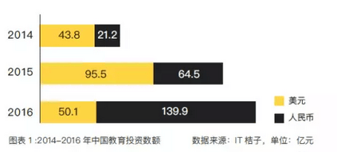

根据Analysys 易观发布的《中国互联网教育市场趋势预测2017-2019》显示，2016年中国互联网教育市场规模将达到1601亿元人民币，同比增长43.3%。就目前来讲，相比线下整体教育行业而言，互联网教育市场交易规模占比较低，随着教育在线上线下进一步融合深化发展，互联网教育各类场景化应用的完善与教育资源渠道的打通，教学资源与用户需求的相互贯通，易观分析认为，预计互联网教育市场在未来三年内仍将维持增长的态势，但同比增速将会有所回落。预计2019年中国互联网教育市场交易规模将达到3718亿元人民币。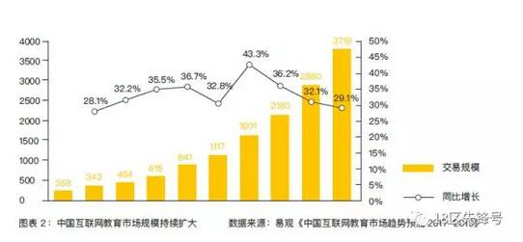

但在如此庞大、增速迅猛的在线教育市场中，却存在很多暴露出来的问题也始终没有得以有效的解决，这些问题严重制约着行业中的从业人员以及每一位渴望得到知识和教育的受众以及潜在受众：

• 内容产出者收益低，缺乏动机

根据调查，目前绝大多数教育内容的产出者通过在线视频、音频和直播课程等形式获得的收入仅为100-200 元，正因如此，很多能力出众的教育内容产出者并不愿意将自己的宝贵经验带往线上。

• 口碑传播者分成机制不透明，积极性不足  
当前的口碑传播者分成机制几乎全部处于黑箱当中，传播者每吸纳一个受众应当获得多少收益并没有明确的约定，也无法实现立即到账。

• 市场推广费用居高不下，无效投入激增  
由于更为有效的口碑传播方式在黑箱激励和延时到账的环境下无法实现最大功效，迫使在线教育公司通过成本高昂但效果甚微的传统市场推广方式进行推广，这种方式投入大、回报低，家长们更倾向于相信口碑传播者而非广告。以上市公司51Talk 为例，2016 年毛收入为8.68 亿元，而仅销售与营销费用占到4.65 亿元，占53%，新增活跃学生数8.65 万人，平均营销成本高达5375 元。

• 受众购课成本较高，重复花费现象严重

在线教育课程的价格除了包含内容产出者的报酬和平台运营的成本，还需要包含高昂且无效的市场推广费用，课程的价格显著提升。这样高昂的定价，必然屏蔽了相当一批受众和潜在受众。同时，由于竞争关系和相互的不信任，各个教育机构无法实现积分体系和支付体系的打通和相互认证。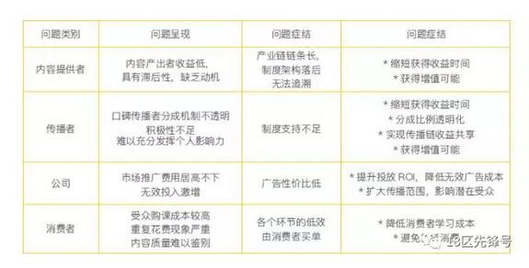

对于目前在线教育行业出现的这些问题，通过以太坊的分布式智能区块链技术的在线教育社群——学链可以完美或一定程度上的解决。

借助先进的区块链技术，学链拥有了前所未有的社群特征：

■首创的优质教育内容空投机制，颠覆性的解决教育行业的核心问题：版权确权和内容传播，让千万用户获得公平教育的机会

■ 深度的去中心化大幅度降低接受教育的成本

■ 高度透明让渠道和付费用户升级为社群活跃用户

■ 开放的大数据体系赋能社群健康发展

■ 社群的高度自治化驱动群体智能不断演进

■ 安全完善的代币机制激励社群整体贡献的提升

• 作为唯一的去中心化教育资产，学链是帮助社区用户实现公平教育的最佳方式。借鉴区块链社区的空投和分叉机制，学链提供海量的教育资源给社区用户，课程提供商申请以后，经过社区投票，获得5% 以上社区用户支持的课程，学链基金会将会免费空投给持币量合格的账户。并激励有意愿传播的社区用户面向更广大的微信用户群传播。

• 相比于其他基于版权类区块链项目，学链不需要有完整的区块链平台支持，学链目前基于微信和H5 平台进行传播，落地速度快，并可以迅速带动社群与技术发展，加快迭代速度。学链团队基于技术和教育的丰富经验，也可以加快学链的开发速度。

• 由于学链构建在相对成熟且不断迭代的以太坊网络之上，因而其具备透明和及时到账的特性，通过智能合约，当用户通过网络专属的虚拟货币进行课程购买之后，其对应收益将立即分发至内容生产者的账户中。

• 通过智能合约的方式，可以实现口碑传播者在完成吸纳受众后的激励立即到账；同时在智能合约中将实现说明不同口碑传播者的既定比例如何，确保其对分账比例的知情权，该比例将通过社区中定期的投票机制讨论和修改，一旦确定将在一个特定周期内自动执行。

• 由于最大限度地通过区块链和智能合约提升了口碑传播者的积极性和能动性，加入学链的教育内容提供机构将无需支付高昂而无效的市场推广费用吸纳受众，反而可以降低成本以提升内容产出者的积极性以及让利给更多的潜在受众获得更大收益。

• 由于虚拟货币在整个学链系统内的流通，学链内不同的教育内容提供方之间的用户消费信息将在系统内实现共享，从而实现了用户一次付费的系统内恒定体验。

• 学链的基金会将基于特定规则通过智能合约的方式，以EKT 代币对学链系统内的特定用户行为，例如发言、评论、推荐、分享等进行低额度奖励，从而进一步激发系统内的用户活跃程度。

**学习宝,学链首个千万级用户的落地应用**

学习宝是学链上第一个应用，也是主流K12领域的应用，目前注册用户已超过数千万。学习宝拥有全球在线教育领域顶尖的用户数据和运营经验，成为学链社区的第一家大型采用者和赞助者，以及社区的核心成员之一。

学习宝成立至今已超过三年，并于2014 年5 月获得金沙江创投300万美元首轮投资， 2014年11 月获得软银中国和金沙江创投共计2000万美元投资。

学习宝项目的发展根据时间线可以分为三个阶段：

2014年–2015年  
题库阶段。学习宝以拍题为入口，提供海量题库的查阅和电子讲解库，这一阶段，学习宝产品积累了近3000万的用户，并进行部分的商业变现尝试。

2015年–2017年  
在线一对一辅导阶段（K12市场）。在学习宝已经具备海量用户基础上，继续专注于在K12市场提供在线一对一辅导服务。

2017年–2018年  
在深入探索了K12在线辅导市场以后，学习宝选择了借助学链技术来实现社区转型，通过学链转型成为最大的在线教育社区，从而向全领域的教育和知识付费市场拓展。

对于学链而言，学习宝用户平滑过渡进入学链社区以后，预计半年内学习宝即可为平台提供千万用户的冷启动市场。这对区块链技术在教育领域的应用探索是至关重要的。同时，学习宝具有互联网和教育行业的双重经验，将为社区提供强劲的资源和支撑，确保学链生态的快速成长。

**投资学链的可行性分析**

鉴于中国国内投资者缺乏相应的区块链项目资料，笔者整理了全球已经完成的、正在进行的，以及宣布未来将区块链的项目评测资料，以标准化的评级报告形式呈现在国内加密数字货币投资者眼前，以便于能直观的了解学链的相关信息。

**一、基本信息**

学链的官方发行信息：

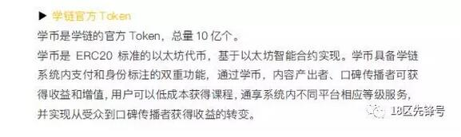

token初始分配计划（详见白皮书）：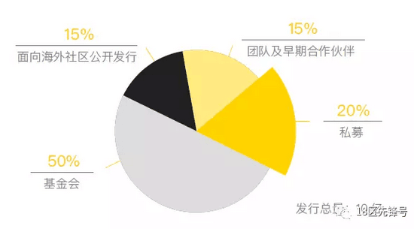

资金用途：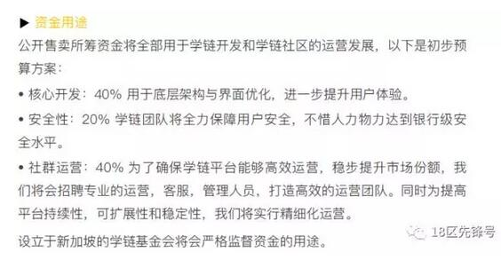

竞争优势：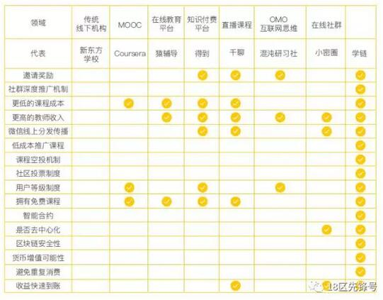

小结：区块链技术在在线教育行业的运用对于该行业有一定必要性，行业的规模前景非常宏大，利用区块链技术在运营成本降低以及用户数据上对于原先较大的颠覆，未来看来愿景还是较为宏大的，同行业竞争中，该项目能够有效降低运营成本，未来如何争取更多的市场份额以及平台数据来源的真实性有待进一步考证。

**二、团队分析**

学链创始团队

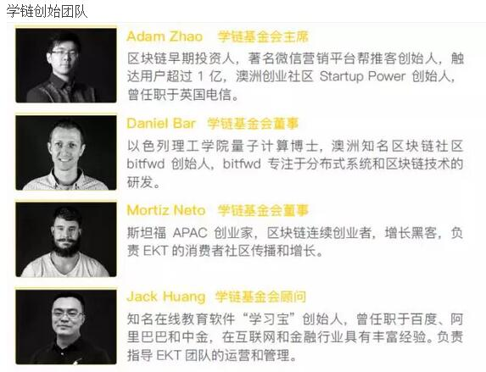

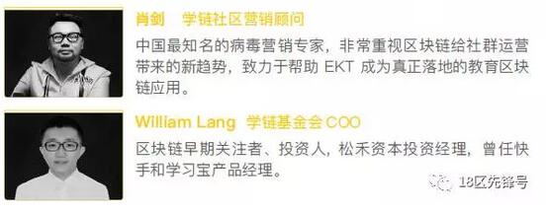

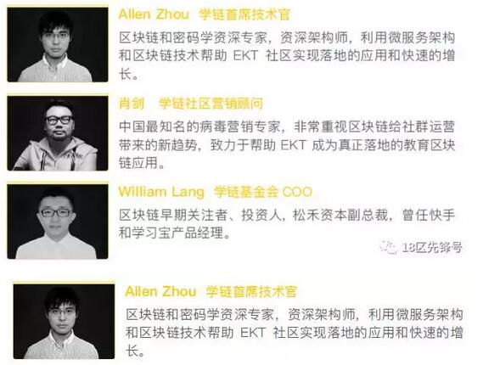

**小结：**学链的创始团队和基金管理团队也全部来自于全球范围内顶尖公司的创业者及投资人。创始人为连续成功创业者，其余成员也均是来区块链行业以及在线教育行业的专家人士。

**三、技术分析**

学链应用服务层的账号分为两种，一种是已绑定区块链账户，一种是未绑定区块链账户。对于已绑定区块链账户的用户，将通过空投机制获得奖励，当触发奖励条件时，应用服务层会调用学链区块链底层的智能合约转账给用户；对于未绑定区块链的用户，学链会以积分的形式将奖励发放给用户，待用户绑定区块链账户之后，会将积分按照一比一的兑换比例兑换成区块链空投给用户。

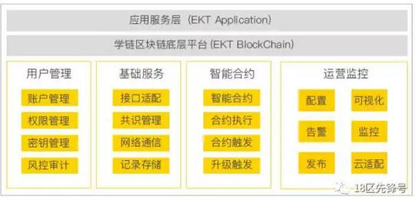

应用服务层（EKT Application）的应用架构

学链服务端使用微服务架构，开发框架使用的是自研发的应用开发框架xserver，数据库在PXC上自研发了一套数据库中间件x-db，服务注册与发现是通过自研发的xService 来实现，分布式事务的实现是通过Kafka 的发布订阅实现。

学链区块链底层平台

学链底层区块链技术是基于ERC20 标准，在以太坊系统中，状态是由被称为“账户”（每个账户由一个20字节的地址）的对象和在两个账户之间转移价值和信息的状态转换构成的。

**小结：**学链希望通过利用以太坊的智能合约和空投机制，可以大幅降低在线教育从业企业的运维成本，激发传播者的热情并降低受教用户的学习成本，从而推动在线教育的普及发展。倘若一切如逾期发展，学链在线教育模型将得到大范围应用。

**四、盈利模式分析**

资金用途：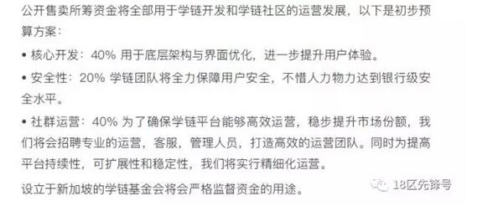

预期回报：

随着在线教育和区块链教育产业规模不断扩大，学链交易与需求将会持续攀升，学链的利润也会随着整体市场规模的扩大而持续扩大。乐观估计，学链在未来会占据全球区块链教育资产平台前三的位置。

预计3年之内，全球区块链教育资产市值会达到现在的十倍以上，学链代币会成为一个真正意义上的通缩货币，价值会持续增长。

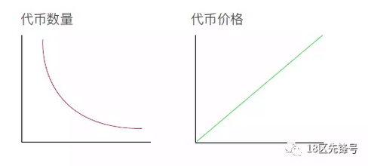

**风险提示及投资建议**

**项目评级：A级**

从国际上看，2017年一定能被记录到区块链发展史里面。在这一年，我们欣喜地看到，在许多领域区块链都被提升到企业战略层面上。包括高盛、摩根大通、汇丰银行、花旗银行、摩根士丹利在内的众多金融机构，均与区块链公司进行了合作，研究区块链技术在金融市场的应用。而在中国变化更是让人惊喜，央行将成为首个发行数字货币并开展真实应用的中央银行，并率先探索区块链的实际应用，对于学链来讲宏观大环境较为利好。

1.项目优势：区块链技术对于在线教育行业有一定必要性，学链很好的构建了构建了“区块链+教育”体系框架，利用区块链技术在运营成本降低以及用户数据上对于原先较大的颠覆，未来看来愿景还是较为宏大的，创始团队均来自区块链及在线教育的专业，盈利方案确实可行，未来可期。

2.项目风险点在于未来对在线教育的认可程度，共建教育生态的活跃度有待进一步考证。长期来看较为看好，在未来项目运营当中可能因法律因素或为其他因素导致项目进程不及预期甚至项目无法继续开展，给予风险性提示。